PHÒNG GDĐT PHÚ GIÁO CỘNG HÒA XÃ HỘI CHỦ NGHĨA VIỆT NAM
TRƯỜNG TH VĨNH HÒA A Độc lập – Tự do – Hạnh phúc
SỐ: 161/BC-THVHA Vĩnh Hòa , ngày 28 tháng 4 năm 2021

BÁO CÁO
Tổ chức các hoạt động hưởng ứng Ngày sách Việt Nam lần thứ 8 năm 2021

Thực hiện Kế hoạch số 641/SGDĐT-GDTrHTX ngày 14 tháng 4 năm 2021 của Sở GDĐT Bình Dương về Kế hoạch tổ chức Ngày Sách Việt Nam lần thứ 8;
Thực hiện Kế hoạch số 40 /PGDĐT-TVTB ngày 19 tháng 4 năm 2021 của Phòng GD-ĐT Phú Giáo về việc Tổ chức các hoạt động hưởng ứng Ngày Sách Việt Nam lần thứ 8;
Trường Tiểu học Vĩnh Hòa A báo cáo việc thực hiện tổ chức các hoạt động hưởng ứng Ngày Sách Việt Nam lần thứ 8 năm 2021 như sau:
1. Mục đích, yêu cầu
Ngày Sách Việt Nam được tổ chức (ngày 21/4 hằng năm) nhằm xây dựng và phát triển phong trào đọc sách, hướng tới một xã hội học tập, một nét đẹp trong đời sống con người.
Nhằm nâng cao nhận thức về văn hóa đọc, khơi dậy lòng yêu đọc sách, hình thành thói quen đọc sách, ý thức học, học tập suốt đời của người dân đặc biệt là học sinh, sinh viên, góp phần xây dựng xã hội học tập.
Khẳng định vai trò, tầm quan trọng của sách; tôn vinh giá trị của sách, tôn vinh những người tham gia sưu tầm, nghiên cứu, sáng tác, xuất bản, in, phát hành, lưu trữ và quảng bá sách.
Nâng cao trách nhiệm của các cơ sở giáo dục trong việc tham gia xây dựng và phát triển văn hóa đọc cho giáo viện và học sinh.
2. Công tác triển khai
Các thành viên Ban tổ chức, các bộ phận liên quan phối hợp để thực hiện Kế hoạch.
Giáo viên chủ nhiệm có trách nhiệm thông báo đến học sinh nội dung của kế hoạch.
3. Nội dung thực hiện
Khai mạc hội sách: Nêu ý nghĩa của việc tổ chức Ngày Sách Việt Nam lần thứ 8 năm 2021.
Giới thiệu sách: Giới thiệu sách chủ đề tháng 4 ngày giải phóng Miền Nam và 1/5 ngày Quốc Tế lao động. Tên sách: “Trường Sa trong vòng tay tổ quốc”. Tăng cường tổ chức hoạt động đọc sách tại lớp học và thư viện thân thiện.
Phối hợp với Giáo viên chủ nhiệm tổ chức tiết đọc sách tại lớp cho học sinh các khối lớp và giới thiệu sách hay mà các em yêu.
Luân chuyển sách báo tại các lớp.
Viết cảm nhận về cuốn sách mà em yêu thích nhất.
Tham gia cuộc thi “Đại sứ văn hóa đọc năm 2021” do Bộ Văn hóa, Thể thao và Du lịch tổ chức.
Tổ chức triển lãm sách tại sân trường thư viện thân thiện.
4. Kết quả thực hiện
Bộ phận thư viện kết hợp với Tổng phụ trách Đội, GVCN tổ chức Ngày hội đọc sách vào ngày 23/4/2021 nhằm tuyên truyền rộng rãi đến bạn đọc về tầm quan trọng của việc đọc sách, nâng cao ý thức giữ gìn sách đối với các em học sinh, nhằm phát triển văn hóa đọc trong nhà trường, có 50 CBGV - NV và 842 em học sinh tham gia.
Tuyên truyền, phát động phong trào đọc sách rộng rãi trong toàn trường, kể chuyện theo sách dưới cờ. Tổ chức các buổi đọc sách tại phòng đọc với hình thức đọc tại phòng thư viện, luân chuyển sách đến các tủ sách lớp học có 1483 lượt bạn đọc tham gia.
Tham gia cuộc thi Đại sứ văn hóa đọc năm 2021, Bộ phận thư viện lựa chọn 45 bài có chất lượng nộp về Thư viện Tỉnh Bình Dương.
Vận động học sinh quyên góp sách cho thư viện được 70 bản sách còn sử dụng tốt.
Tổ chức “Hội thi Triển lãm Sách” tới các khối lớp học nhằm hưởng ứng tuần lễ ngày sách VN 21- 4 tại sân trường ,thư viện thân thiện.
5. Các kiến nghị, đề xuất: Không
Trên đây là báo cáo việc thực hiện tổ chức các hoạt động hưởng ứng Ngày Sách Việt Nam lần thứ 8 năm 2021 của Trường Tiểu học Vĩnh Hòa A.

Nơi nhận: HIỆU TRƯỞNG
- Phòng GDĐT;
- Lưu: VT, TV.

Một số hình ảnh Hoạt động về Hội Thi: “Triển lãm Sách”
hưởng Ứng ngày sách VN
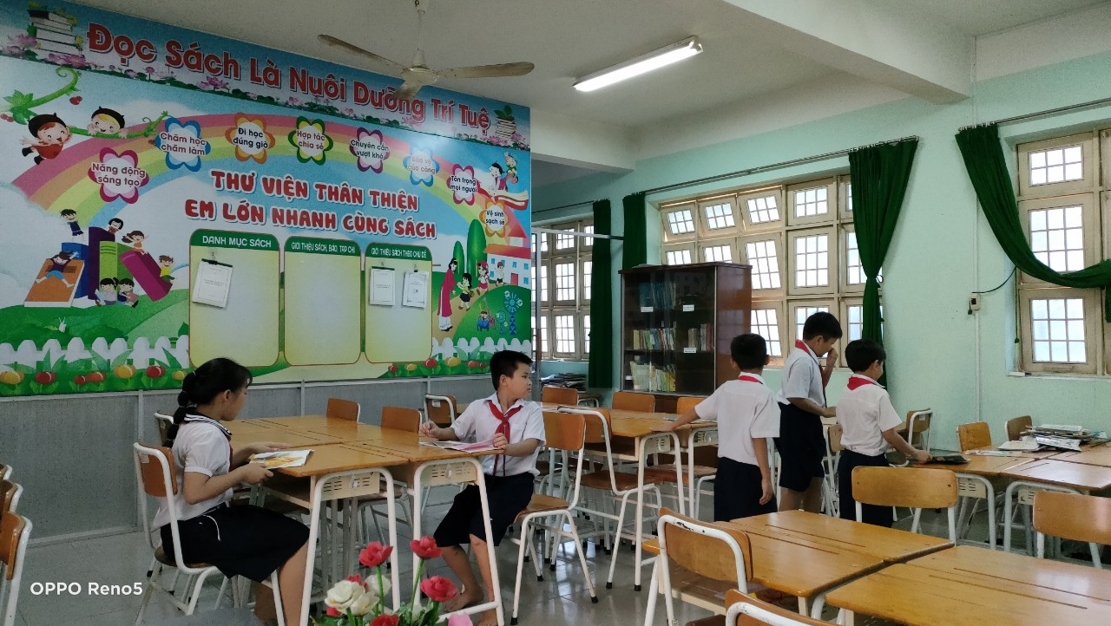
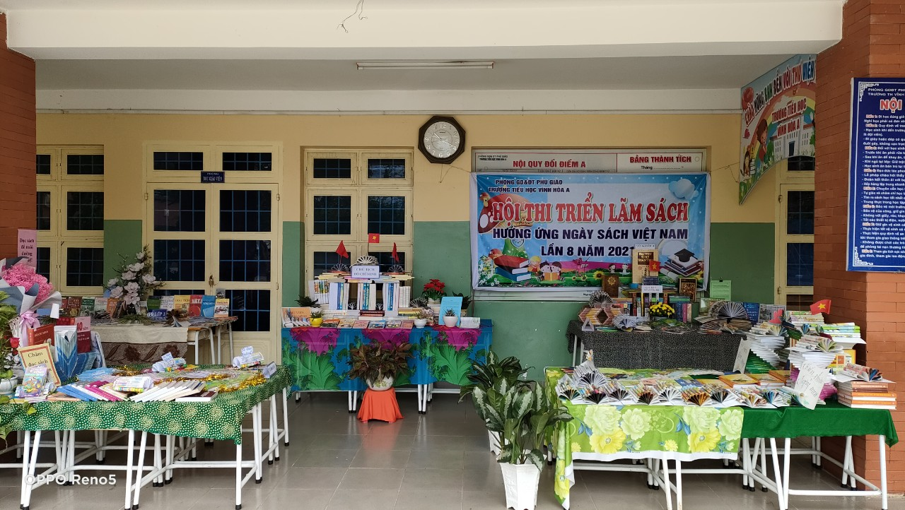
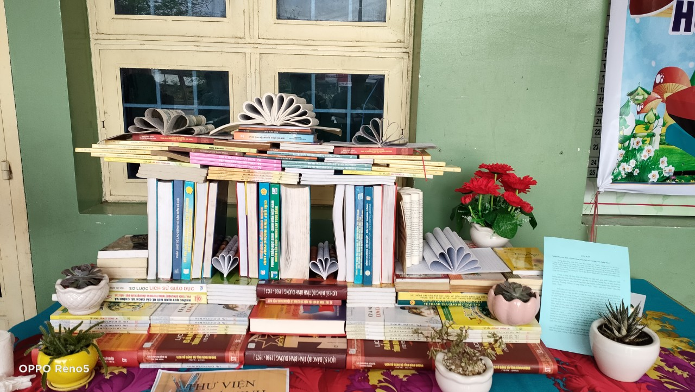
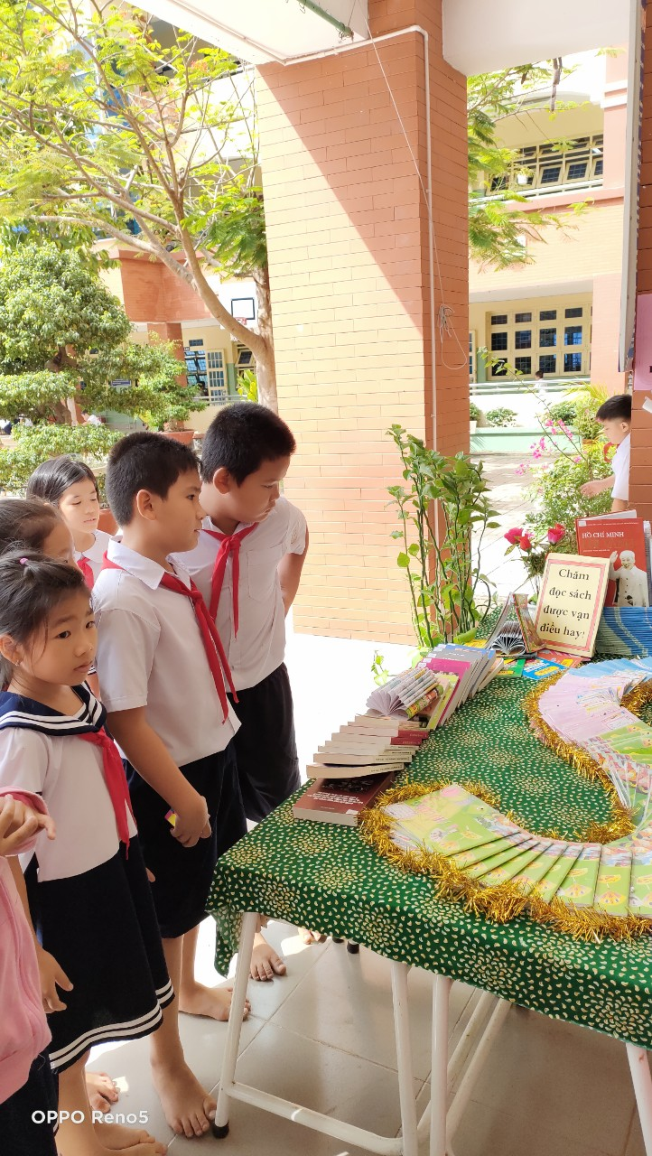 | 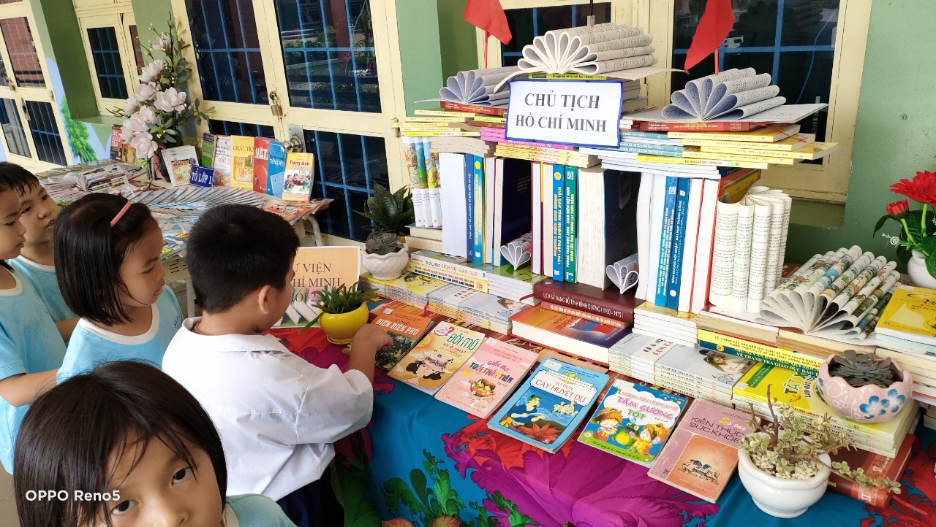
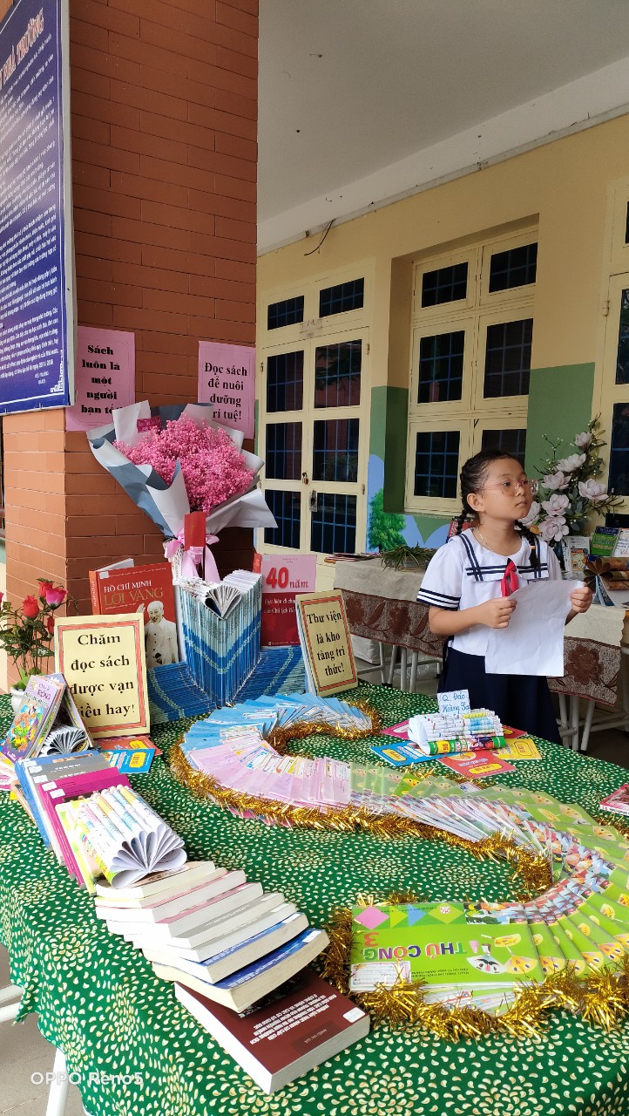 |  | 